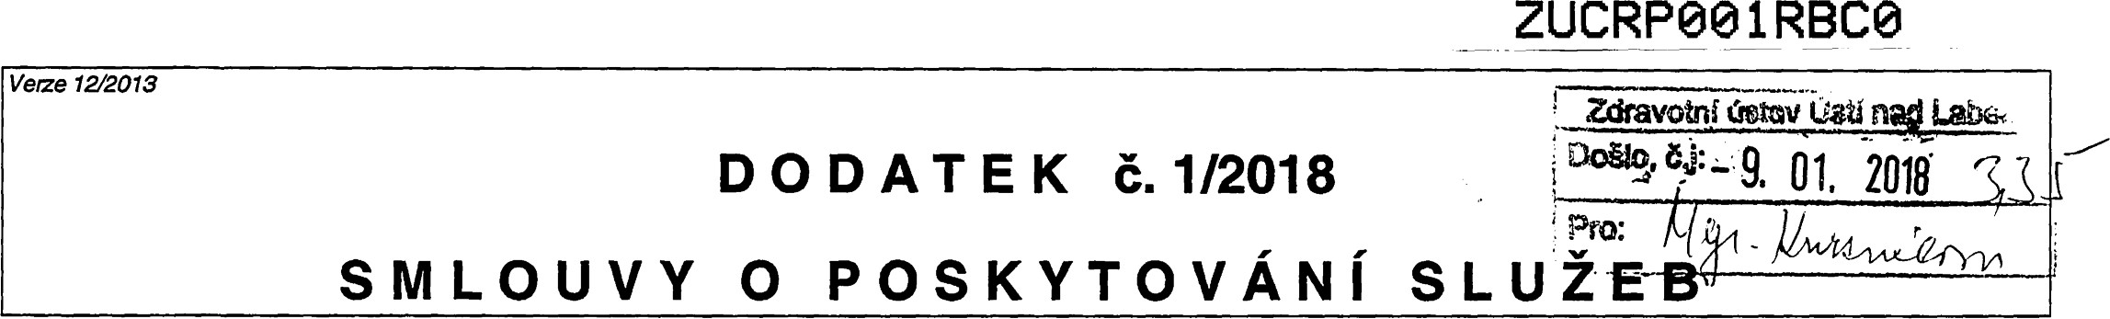
Od data účinnosti tohoto dodatku se na základě dohody smluvních stran mění dále uvedené části smlouvy, které jsou uvedeny v novém znění následně:
la. OBJEDNATEL  Obchodní firma : | Zdravotní ústav se sídlem v Ústí nad Labem
Sídlo : | Moskevská 15, 400 Ol ústí nad Labem 1
Adresa pro poštovní s k : | re ionální racoviště, U Sila 1139, 463 11 Liberec 30
Zastoupen :
Zastou en na základě Iné moci:
Telefon / fax:
Bankovní spojení .
 | 71009361
Dič : | CZ71009361
Zapsaný v obch. rejstříku :
Kontaktní osoba /tel. /e-mail:
1 b. ZHOTOVITEL  Obchodní firma : | FCC Liberec, s.r.o.
Sídlo : | M diářská 105/10, 460 10 Liberec 10
Kontaktní adresa: | FCC Liberec, s.r.o., prov. Liberec, Mydlářská 105/10, 460 IO Liberec IO, tel: 485 213 020
Zastoupen :  Zastoupen na základě plné moci: | Ing. Petr Grof
Telefon / fax: | 485213020/485213030/
Bankovní spojení . | ČSOB č.ú. 0305025583/0300
 | 63146746
Dič : | CZ63146746
Kontaktní osoba /tel. /e-mail:
Zapsaný v obch. rejstříku : | Kra•s ' soud ústí n.Labem,s .zn. C9256
- Ceník svozu a nakládání (zejména odstranění nebo využiti) s komunálním odpadem (Ceny jsou uvedeny bez DPH. Příslušná DPH bude fakturována v platné zákonné -ši . Fakturovaná cena se může vlivem aritmetického zaokrouhlovám Inst.
Poskytovaná služba | Četnost odvozu | Celková sazba za 1 kus (Kč/rok) včetně pronájmu nádoby |  | Celková sazba za 1 kus (Kč/rok) bez pronájmu nádoby
 |  |  | Kč/rok | Ks | Kč/rok
SVOZ NÁDOBY 1100 L 52X ZA ROK | 52x za rok | 2 | 18 018,oo
SVOZ PLASTU PLA 240L 26X ZA ROK | 26x za rok | 1 | 1 256,00
SVOZ SKLA PLA 240L 26X ZA ROK | 26x za rok | 1 | 1 092,oo
SVOZ PAPÍRU PLA IIOOL ZA ROK | 26x za rok | 1 | 5 624,00
- Seznam stanovišť od ado -ch nádob:
 | Stanoviště | Objem | v IN | Počet nádob | etnost odvozu | Platnost ceny | Kód odpadu | Svozové dny
1 | LIBEREC,U Sila 1139/ | 11 oo |  | 2 | 52x za rok | 1.1.2018 | 200301
2 | LIBEREC,U Sila 1139/ | 240 |  | 1 | 26x za rok | 1.1.2018 | 150102
3 | LIBEREC,U Sila 1139/ | 240 |  | 1 | 26x za rok | 1.1.2018 | 150107
4 | LIBEREC,U Sila 1139/ | 1100 |  | 1 | 26x za rok | 1.1.2018 | 150101
Vysvětlivky: V — nádoba zhotovitele N — nádoba objednatele
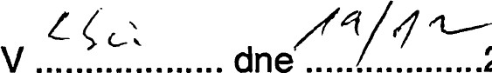
- Neuvedené části nadepsané smlouvy včetně obchodních podmínek poskytovaných služeb zůstávají nezměněny. 2 9 -Il- 2017

2017
• rská 460 10
IC: 53146746 CZ63146746
213 020

